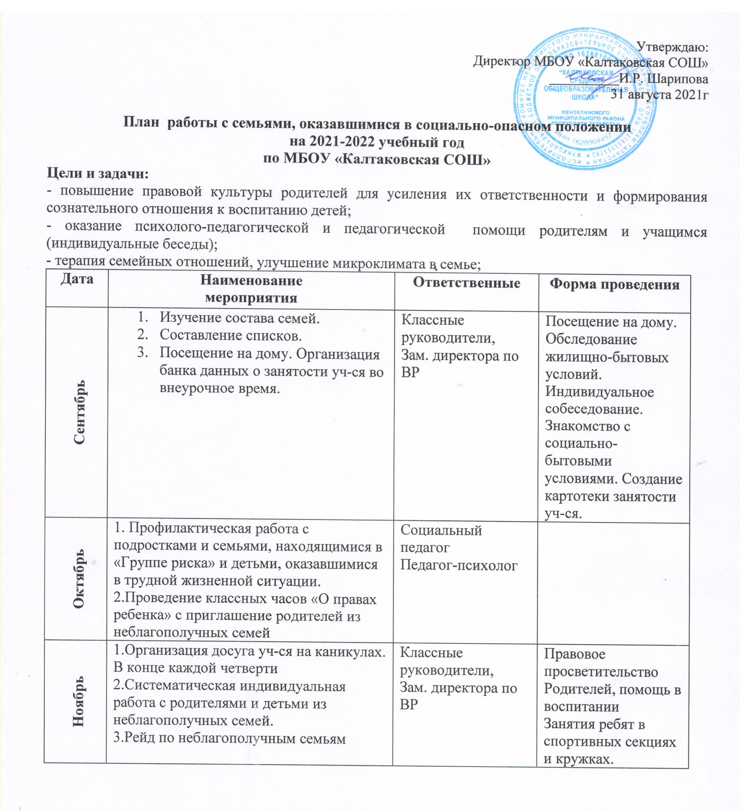

Декабрь | 1.Подведение итогов рейда «Дети группы риска», работа кл. рук. 5-9 классы, планирование мероприятий с трудными подростками во время зимних каникул.  2.Диагностическая работа:  характеристика взаимоотношений в семье;  характер взаимоотношений в семье;  позиция ребенка в семье;  отношение ребенка к матери;  кто из членов семьи оказывает на ребенка неблагоприятное влияние;  кто из членов семьи пользуется наибольшим авторитетом и почему;  контроль за поведением и учебой школьника;  социальная характеристика семьи;  отношения матери к учебе сына;  отклонения в поведении кого-либо из членов семьи.  3.Анализ полученных результатов. | Классные руководители,  Социальный педагог  Педагог-психолог | Активное участие уч-ся в подготовке и проведении рождественских каникул.
Январь | 1.Консультации «Беседа по проблемам профилактики наркомании и табакокурения»  2. Проверка условий жизни учащихся в неблагополучных семьях, составление актов обследования жилищно-бытовых условий и воспитания учащихся.  3.Рейд по неблагополучным семьям | Социальный педагог  Зам. директора по ВР | Приглашение работников правоохранительных органов и медработников на встречи с учащимися, родителями  Отчет о проделанной работе
Февраль | 1.Праздник, посвященный Дню защитников Отечества  2. Рейд "Подросток" посещение семей с неблагоприятной эмоциональной атмосферой. | Зам. директора по ВР  Классный руководители | Участие уч-ся в праздниках.
Март | 1.Организация воспитательных мероприятий в каникулярное время.  2. Рейд по неблагополучным семьям. | Кл.руководители, соц. педагог | Изготовление поделок, подарков уч-ся для ветеранов
Апрель | 1. Проведение рейдов по посещению неблагополучных семей | Социальный педагог  Зам. директора по ВР | Подведение результатов работы, анализ и перспектива
Май | 1.Подведение итогов предпрофильной подготовки, посещение организуемых дней открытых дверей учебных заведений.  2. Организация летнего отдыха детей из неблагополучных семей  3.Рейд по неблагополучным семьям | Социальный педагог  Зам. директора по ВР  Педагоги школы | Беседа с классными руководителями о работе с детьми и семьями.
Июнь- | Летний оздоровительный» лагерь на базе МБОУ «Калтаковская СОШ» | Зам. директора по ВР  Классный руководители | Составление плана по организации летнего отдыха и практики.

